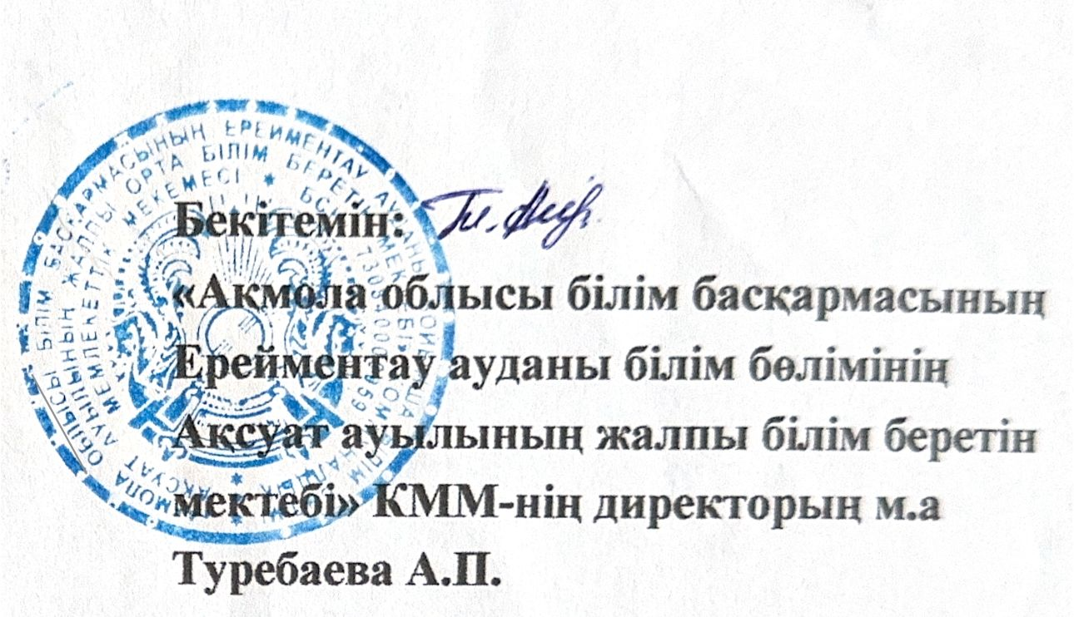

Ақсуат ауылының жалпы білім беретін мектебінің
2025-2026 оқу жылындағы мектепалды даярлық сыныбының балалар тізімі
№ | Аты- жөні | Туған жылы, айы,күні | Жасы | ЖСН
1 | Альмагамбетова Айымгуль Ерлановна | 21.12.2020 | 5 | 201221656000
2 | Бегарис Муслима Самадқызы | 03.09.2020 | 5 | 200903650988
3 | Жанарисова Гулназ Жамаладдинқызы | 13.01.2020 | 5 | 200113604018
4 | Махмуд Аяла Жарасқызы | 22.04.2025 | 5 | 200422605432
5 | Сайлау Әмір Аманжолұлы | 13.01.2020 | 5 | 200113550055
6 | Ербахыт Асел | 13.01.2020 | 5 | 200113050102

